线上面试指引

- 面试形式
因新冠肺炎疫情形势影响，本次公立医院总会计师面试采取线上面试的形式。
- 面试平台
- 本次面试所使用的APP平台为：腾讯会议。
考生需要提前准备两个腾讯会议个人账号，账号1用于加入面试平台，账号2用于加入监控平台。
2.面试平台、监控平台的会议号及密码：面试前以手机短信形式告知。
考生须按相关要求，按时加入指定会议室进行报到、面试。
- 面试时间
2022年4月28日
- 面试要求
（一）考场环境
1.考生须提前准备相对独立、封闭、安静的面试环境，采光良好，不逆光。
2.考生应选择干净、整洁、适合面试的背景墙，纯色背景墙为佳，面试时不得使用虚拟背景。
3.考生在候考及面试时，不能有其他人员在场。
（二）网络平台
1.考生须提前下载“腾讯会议”APP（更新至最新版本）并熟悉操作方法。
2.考生须确保网络良好能满足面试需求，建议优先使用有线网络。
3.考生须准备应急方案，确保在突发情况时能随时启用备用方案继续面试。
（三）设施设备
1.考生采用双机位模式参加面试，即考生须准备两台带摄像头、麦克风的设备（如一台笔记本电脑和一部手机），能通过不同账号登录腾讯会议APP。
2.第一台设备（如笔记本电脑或台式机，建议使用有线网络）,用账号1登录面试平台，从正面拍摄考生，用于面试；
第二台设备（如手机）用账号2登录监控平台，从考生侧后方45°角适当位置拍摄考生面试环境，用于监控。
3.考生须确保设备电量充足，保证设备充电电源连接，备好充电宝。保证面试过程不受其他因素干扰。
（四）画面呈现
1.考生在监控平台进行身份核验时，应站立并手持身份证原件面向监控平台镜头，身份证个人信息面对准镜头且无遮挡（如示例图1）。
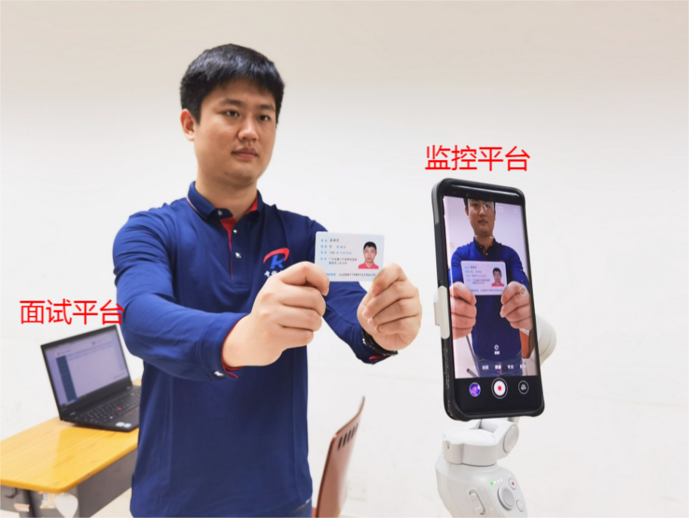
示例图1
2.考生在面试平台进行面试时，应正向面对面试平台，保证头肩部出现在视频画面中（如示例图2），保证面部清晰可见，声音清晰；

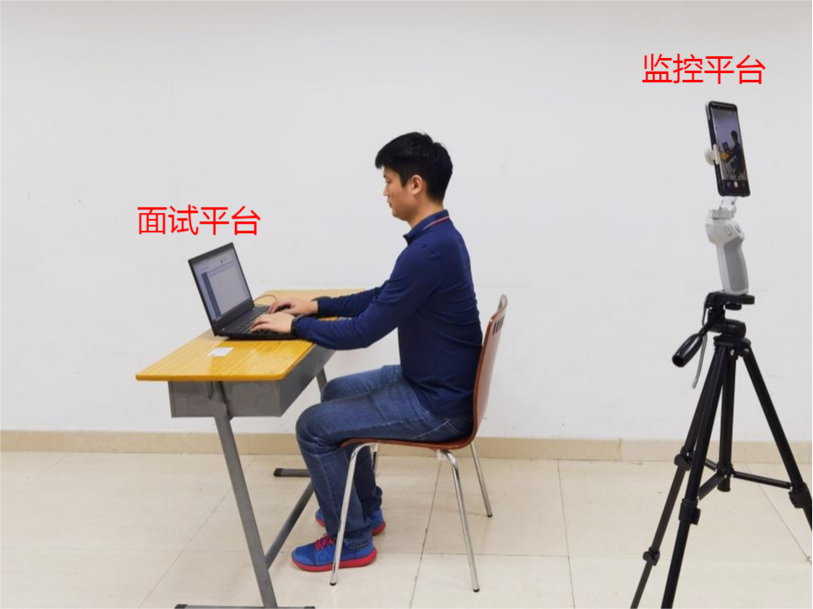
示例图2
- 考生须衣着大方得体，头发不得遮挡面部、耳部，不得佩戴帽子、口罩、耳机、智能手表、电子手环及智能眼镜等。考生前方不得备有纸笔等任何书写或记录工具以及各类资料。
- 面试流程
第一步：报到（仅使用监控平台）
1.修改“您的名称”：考生须将账号2的“您的名称”修改为“姓名”（如：韩梅梅），开启麦克风、扬声器、摄像头，申请加入监控平台。
2.时间要求：
上午7:30开始报到，7:45前进入指定监控平台报到，逾时视为放弃面试资格。
第二步：获取个人抽签号（仅使用监控平台）
- 考生将被逐一准入监控平台，提供身份证原件进行身份核验。核验通过并获取个人抽签号后，退出监控平台。
- 其中抽签1-6号考生为第一组；抽签7-13号考生为第二组。
第三步：候考（使用面试平台、监控平台）
1.修改“您的名称”：考生须将账号1、账号2两个账号的“您的名称”修改为“抽签号”（如：1号）后，开启麦克风、扬声器、摄像头，分别申请加入面试平台、监控平台。监控平台全程开启摄像头及扬声器，在平台中候考，接受工作人员的监督；面试平台则申请加入后等待面试平台工作人员逐一准入进行面试。
2.时间要求：
第一组考生须于8:15前重新申请加入面试平台、监控平台。
第二组考生须于10:15前重新申请加入面试平台、监控平台。
第四步：面试（使用面试平台）
面试平台按抽签顺序逐个准入考生，考生依照考官指令及面试规则开始答题。
全部试题作答完毕后，工作人员将考生移出面试平台、监控平台，面试结束。
- 面试注意事项
1.招聘单位将使用考生在报名系统中提交的电话号码联系考生，请考生保持通讯畅通。因通信方式错误或信号不畅通所导致的问题由考生自行承担责任。
2.考生所使用到的腾讯会议监控平台会议号及密码，由招聘单位在考试前一天以手机短信形式告知。请各位考生在考试当天做好个人学习生活安排，提前按要求布置考场环境，提前熟悉软件操作、调试设备、测试并确保网络流畅等。考试过程中，考生不允许退出腾讯会议个人账号。因个人设备问题或网络不通畅所导致的问题由考生自行承担责任。
3.考生须自觉遵守相关法律和考试纪律、考场规则。考试过程中的文字、图像、音频、视频等信息均为与考试内容有关的信息，考生不得以任何方式录制、泄露、传播。如有违反，一经查实，按有关规定处理。
4.考生须自觉维护线上考试工作秩序，服从工作人员管理，接受工作人员的监督检查，有违规违纪行为的，按《事业单位公开招聘违纪违规行为处理规定》（人社部令第35号）处理，情节严重的，记入事业单位公开招聘应聘人员诚信档案库。

